Tabla de Saturación de Oxígeno (SpO₂) y su interpretación

| Saturación de Oxígeno (SpO₂) | Clasificación | Consideraciones |
| --- | --- | --- |
| ≥ 95% | Normal | No requiere intervención. |
| 91 - 94% | Media | Revisar cada hora |
| 86 - 90% | Hipoxemia moderada | Puede llevar a perdida de conocimiento |
| ≤ 85% | Hipoxia | Requiere intervención medica urgente |

Las cifras son promedios, utilícelas como guía general.

| Edad | Zona de FC objetivo, 50-85% | Frecuencia cardíaca máxima promedio, 100% |
| --- | --- | --- |
| 20 años | De 100 a 170 latidos por minuto (lpm) | 200 lpm |
| 30 años | De 95 a 162 lpm | 190 lpm |
| 35 años | De 93 a 157 lpm | 185 lpm |
| 40 años | De 90 a 153 lpm | 180 lpm |
| 45 años | De 88 a 149 lpm | 175 lpm |
| 50 años | De 85 a 145 lpm | 170 lpm |
| 55 años | De 83 a 140 lpm | 165 lpm |
| 60 años | De 80 a 136 lpm | 160 lpm |
| 65 años | De 78 a 132 lpm | 155 lpm |
| 70 años | De 75 a 128 lpm | 150 lpm |

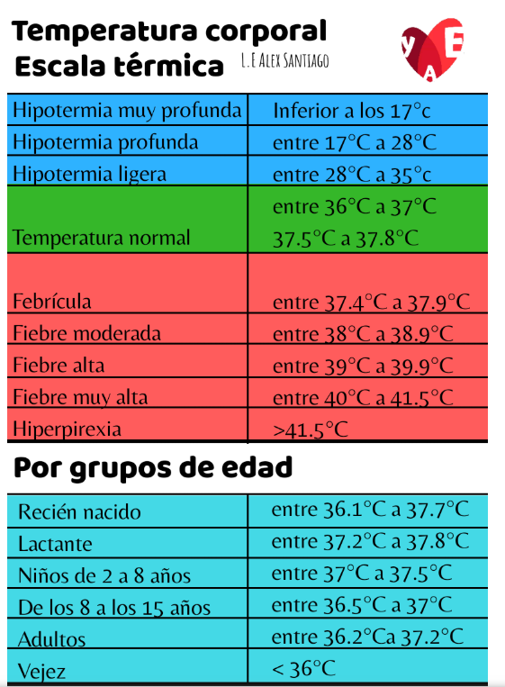

Clasificación de la Presión Arterial (mmHg)

| Categoría | Presión sistólica (mmHg) | Presión diastólica (mmHg) |
| --- | --- | --- |
| Óptima | < 120 | <80 |
| Normal | 120 – 129 | 80 – 84 |
| Normal – Alta | 130 – 139 | 85 – 89 |
| Hipertensión grado 1 | 140 – 159 | 90 – 99 |
| Hipertensión grado 2 | 160 – 179 | 100 – 109 |
| Hipertensión grado 3 | ≥ 180 | ≥ 110 |
| Hipertensión Sistólica Aislada | ≥ 140 | < 90 |

En adultos mayores, los valores pueden ajustarse según la condición del paciente. Para monitoreo domiciliario, se considera hipertensión si la presión promedio supera los 135/85 mmHg .

Frecuencia Respiratoria Anormal en Mayores de 50 Años

| Condición | Frecuencia respiratoria (rpm) | Posibles causas |
| --- | --- | --- |
| Bradipnea (baja frecuencia) | <12 rpm | Trastornos neurológicos, hipotiroidismo, sobredosis de sedantes o narcóticos, apnea del sueño. |
| Taquipnea (alta frecuencia) | > 20 rpm | Infecciones respiratorias (neumonía, COVID-19), enfermedad pulmonar obstructiva crónica (EPOC), insuficiencia cardíaca, ansiedad, embolia pulmonar, sepsis. |
| Disnea (dificultad para respirar) | Puede presentarse con taquipnea o bradipnea | Insuficiencia cardíaca, EPOC, asma, fibrosis pulmonar, obesidad, enfermedades neuromusculares. |

¿Cuándo es una urgencia médica?

Si la frecuencia respiratoria está fuera de los valores normales y se acompaña de:   
✅ Dificultad para respirar o sensación de ahogo.   
✅ Coloración azulada en labios o uñas (cianosis).   
✅ Dolor en el pecho.   
✅ Alteración del estado de conciencia.   
✅ Fatiga extrema.

Esto puede ser una emergencia médica y requiere atención inmediata.